Tudorache Alexandru-Theodor

Grupa 342

Laborator 8

Securitatea Sistemelor Informatice

1.

a) Cand am deschis imaginea prin dublu click nu am putut observat nimic suspicios. Nu a aparut nicio eroare.

b) Cand am deschis imaginea in HxD, am observat ca imaginea are ascunsa in ea un executabil.

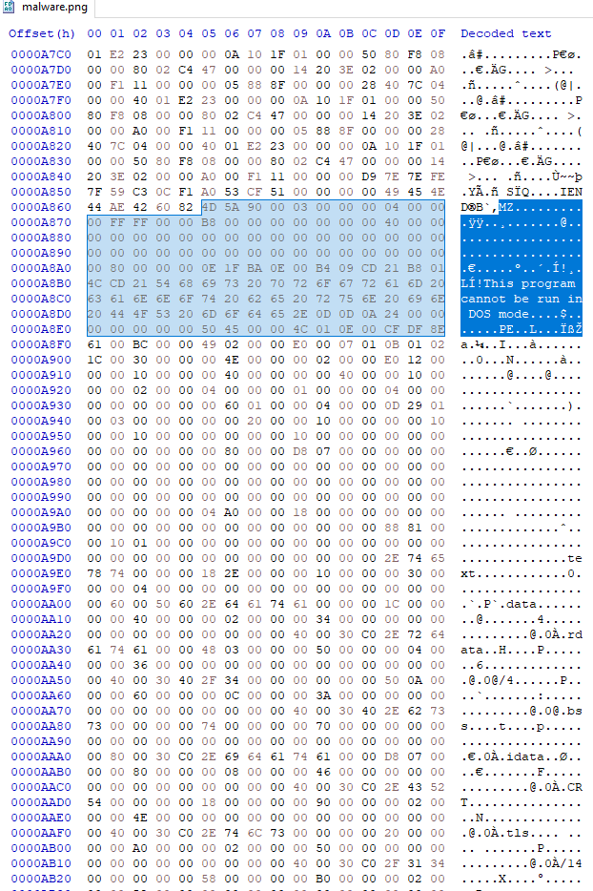

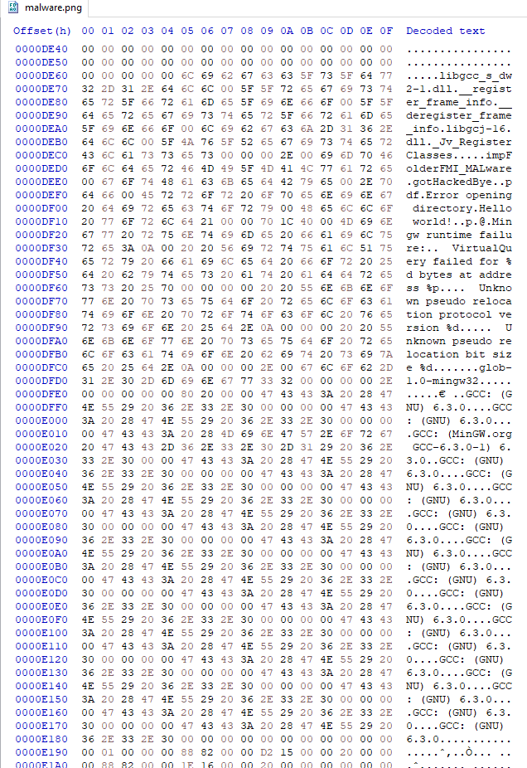

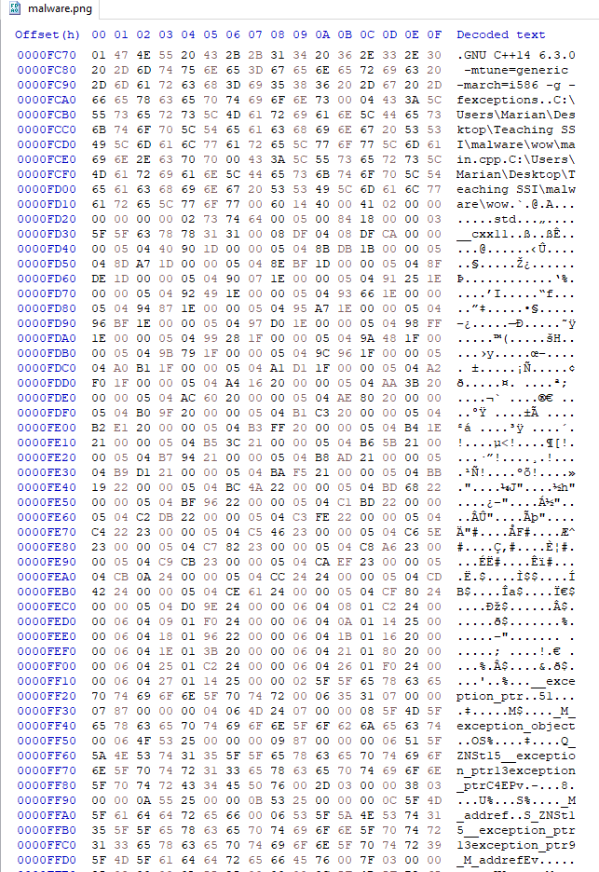

c) VirusTotal:

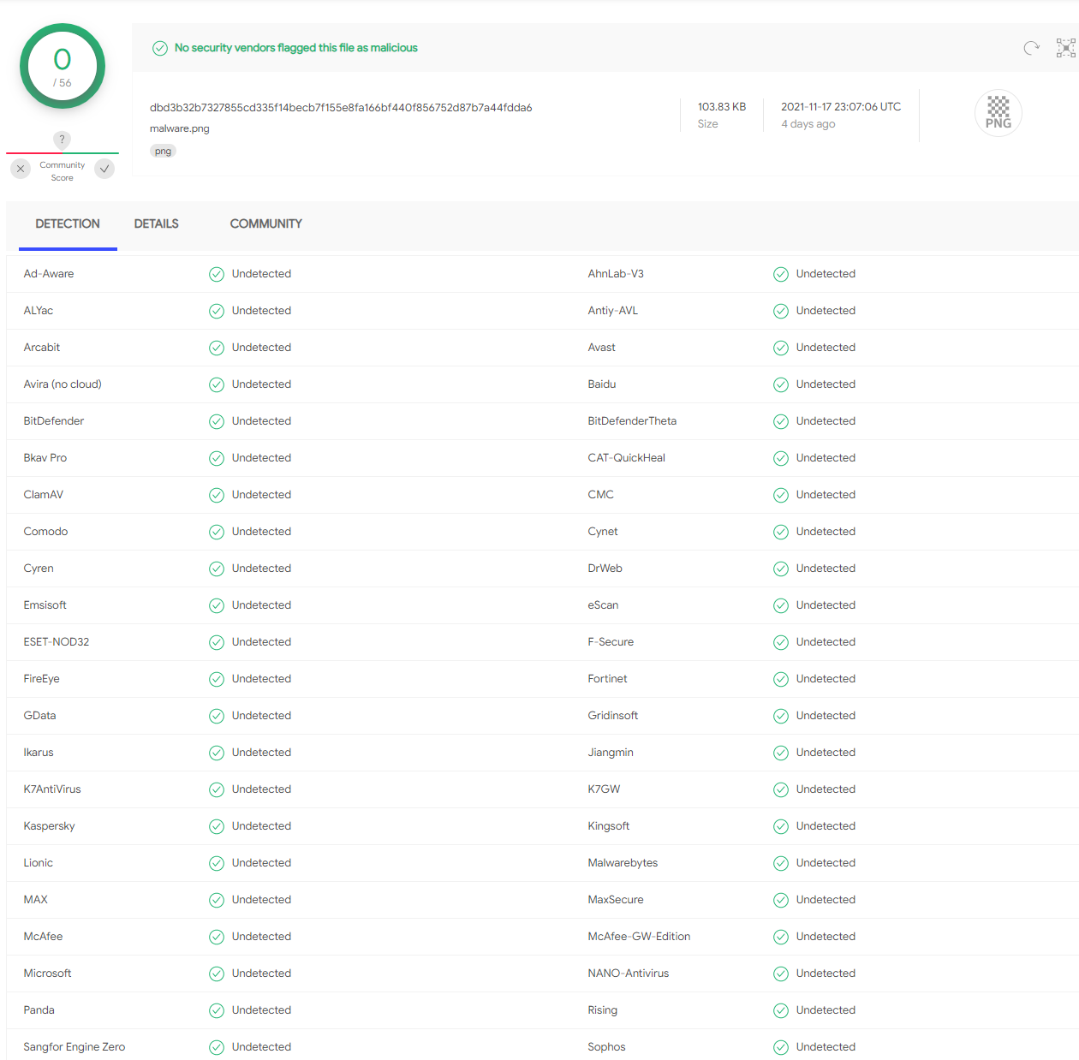

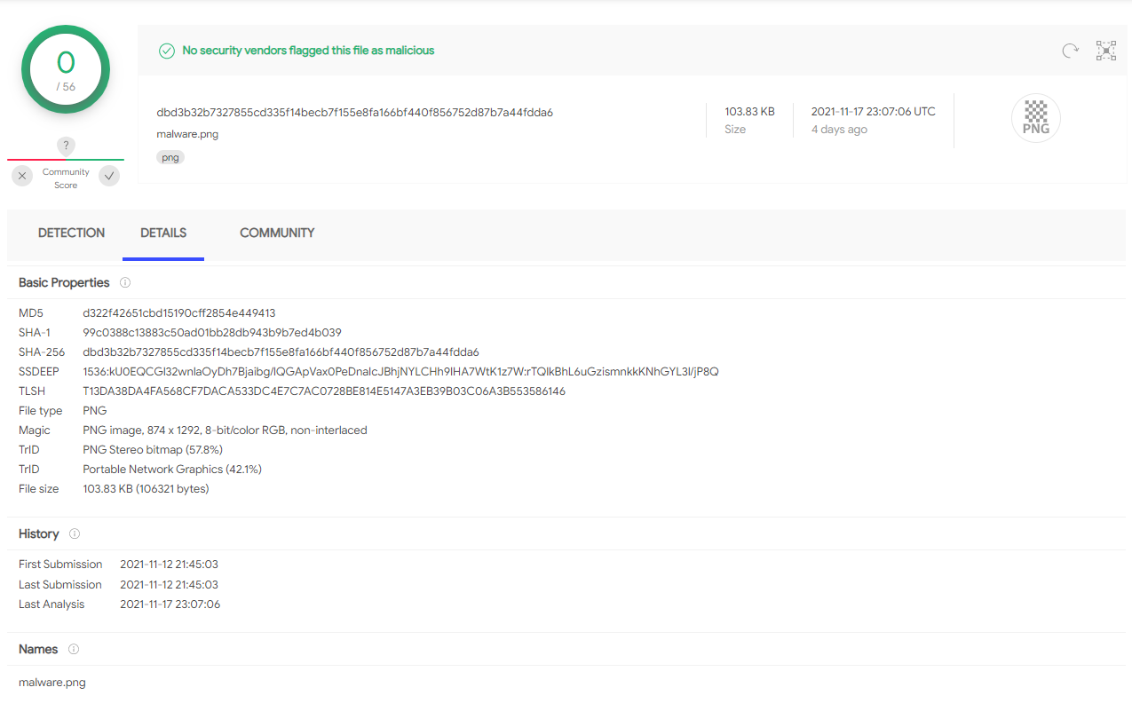

d)

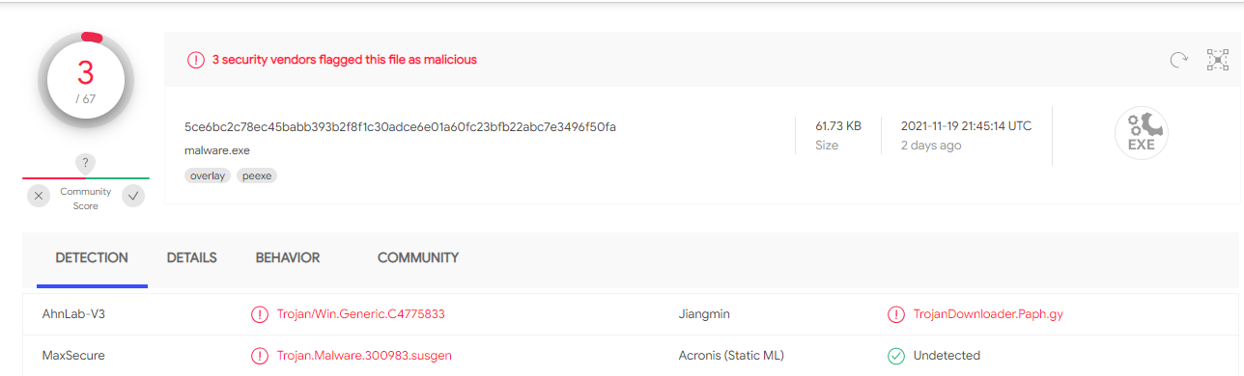

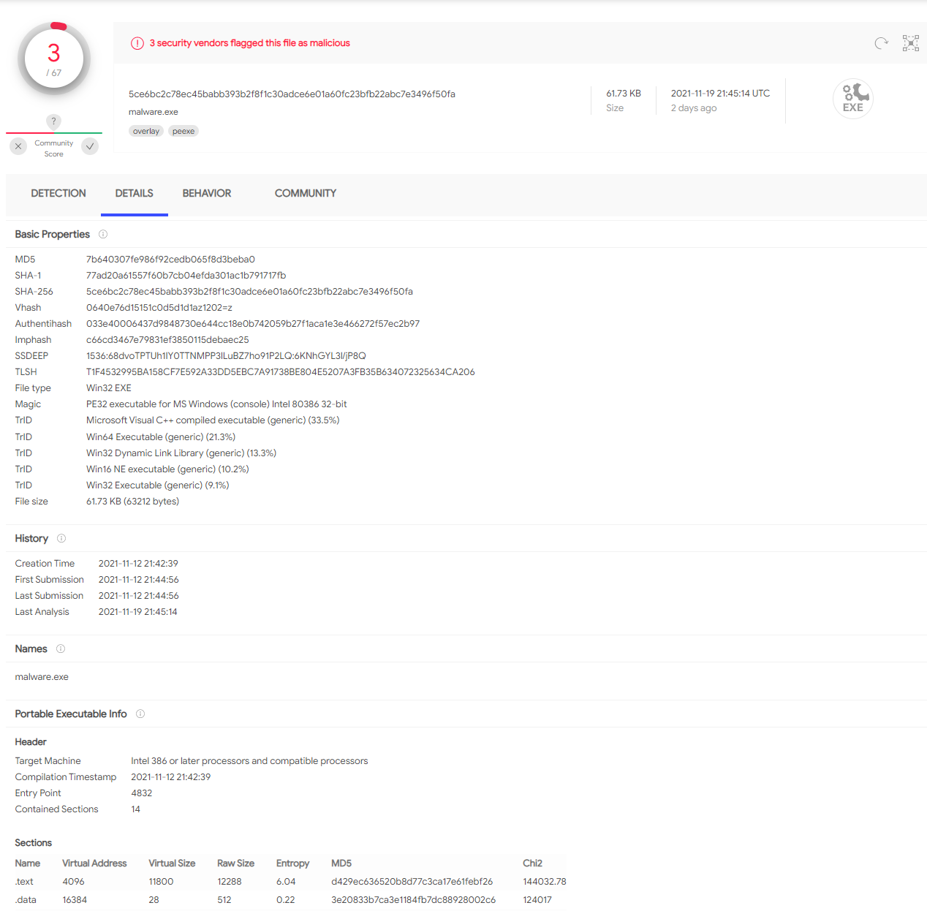

e) Fisierele din DLLs.zip sunt de folos deoarece acestea sunt importate in codul sursa al executabilului, iar fara aceste DLL-uri am primi eroare cand am incerca sa rulam executabilul.

f) Imaginea contine un malware deoarece codul ascuns in interiorul acesteia sterge fisiere care ar putea fi importante pentru utilizator.

2.

Exemplu de input pentru care se afiseaza mesajul “Parola introdusa este corecta!” este: “abcdef|abcdef”.  
Acest comportament se intampla deoarece suprascriem stiva din memorie, iar in loc de “fmiSSI”, valorea lui *pass* ajunge sa fie “abcdef”

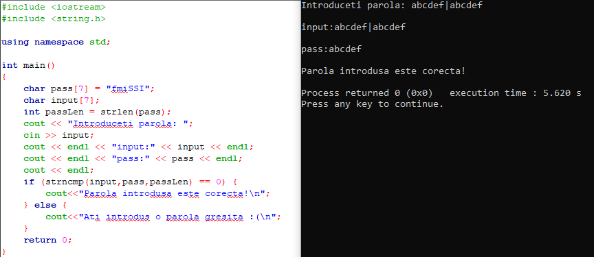

4.

HxD:

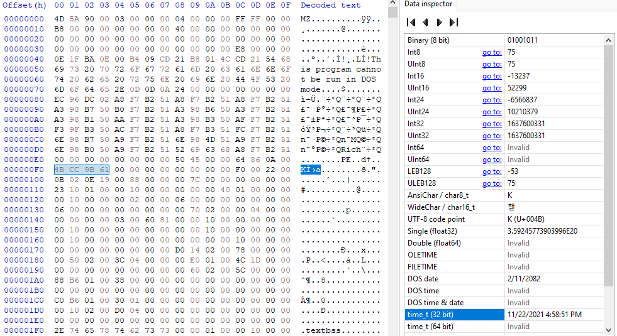

Pestudio:

